矛盾观点与人生动力
——记评说李爱华老师的公开课
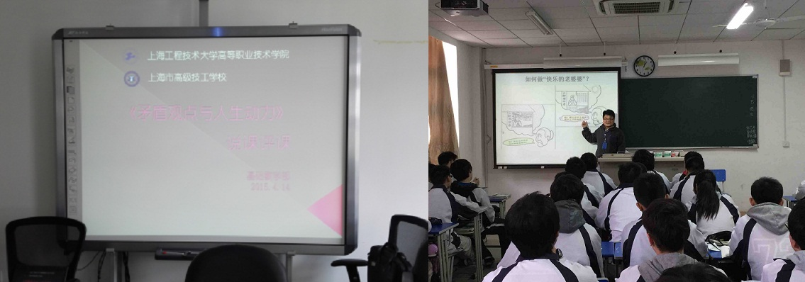
2015年4月13日下午，由基础教学部李爱华老师主讲，以《矛盾观点与人生动力》为主题的基础教学部教学公开课在教学楼举行，部门领导和老师参加听课。课后，听课老师与李老师开展了说课和评课活动。
在说课和评课活动中，李老师就课程内容和课堂教学组织形式进行了解释说明。他认为这门课由讨论内容、案例分析和知识源构成；公开课所选取的班级学生的基础比较好、学习兴趣比较浓，且课堂气氛活跃。另外通过几年来中高职教学状况的研究，他认为中职学生学习兴趣比较窄，对社会娱乐的兴趣大于时政科技。所以他在选择供课堂讨论的问题和案例等方面，花了很大心思。
参与听课的教师们就该堂课进行了评课：老师们一致认为这堂课很成功。李爱华老师不仅教态自然亲和，吐字清晰，声音洪亮；而且案例设计恰当，注重前后知识的迁移。尤其，整节课一直是围绕着教师设计的预定思路在展开，思路连贯流畅。每个问题的铺垫适当，达到层层递进的效果，将深奥复杂的哲学问题有效地转变成了生动活泼的案例，让学生乐在其中，学到知识。学生的状况：整堂课学生的精神状态亢奋，互动活跃，学生的思路随着每个案例发展而展开，并能作相应的讨论和总结。
尔后，各位教师就本堂课程涉及的内容和暴露出来的问题，如板书在当今中职教学中的作用；如何吸引学生的兴趣；如何保持中职课堂教学秩序的顺利开展等方面进行了交流和讨论，主讲教师和听课教师都从本堂课程中获益良多。

基础教学部 周虹（文/摄）

